***муниципальное казенное дошкольное образовательное учреждение***

***«Центр развития ребенка - «детский сад №5 «Теремок»***

***Утренник к 8 марта***

***в средней группе «Б»***

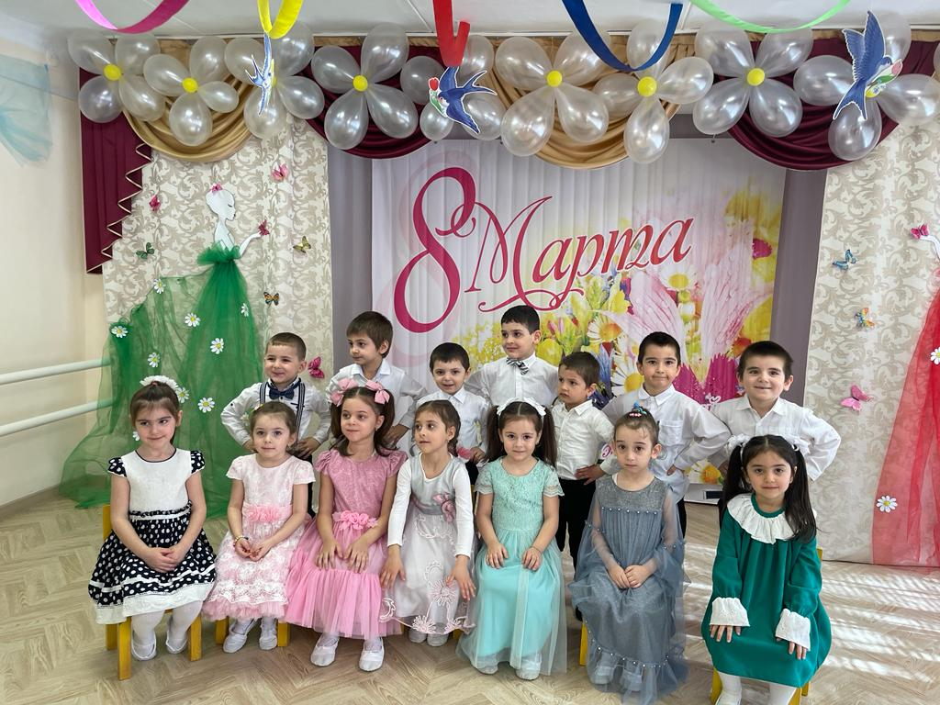

**Провела Магомедова Э.И.**

**2023г.**

**Утренник к 8 Марта в средней группе.**

**«Весенняя лотерея»**

**Цель:** Развивать у детей эмоциональную отзывчивость на праздничное представление. Делать жизнь воспитанников наиболее интересной, содержательной, наполненной радостью сказки и музыки.

**Задачи:**

*Образовательные*: Сформировать у детей умение передавать праздничный весёлый характер песен. Выразительно обыгрывать образы в танцах и стихах.

*Развивающие*: Развивать творчество, музыкальный слух, пластику, эмоциональную отзывчивость на музыку.

*Воспитательные:* Воспитывать доброжелательное отношение к маме и бабушке.

*Дети под музыку заходят в зал парами*

**Ведущий:**

Снова к нам пришла Весна,

         Сколько света и тепла!

         Тает снег, журчат ручьи,

         Скачут в лужах воробьи.

         Потеплело на дворе,

         И раздолье детворе.

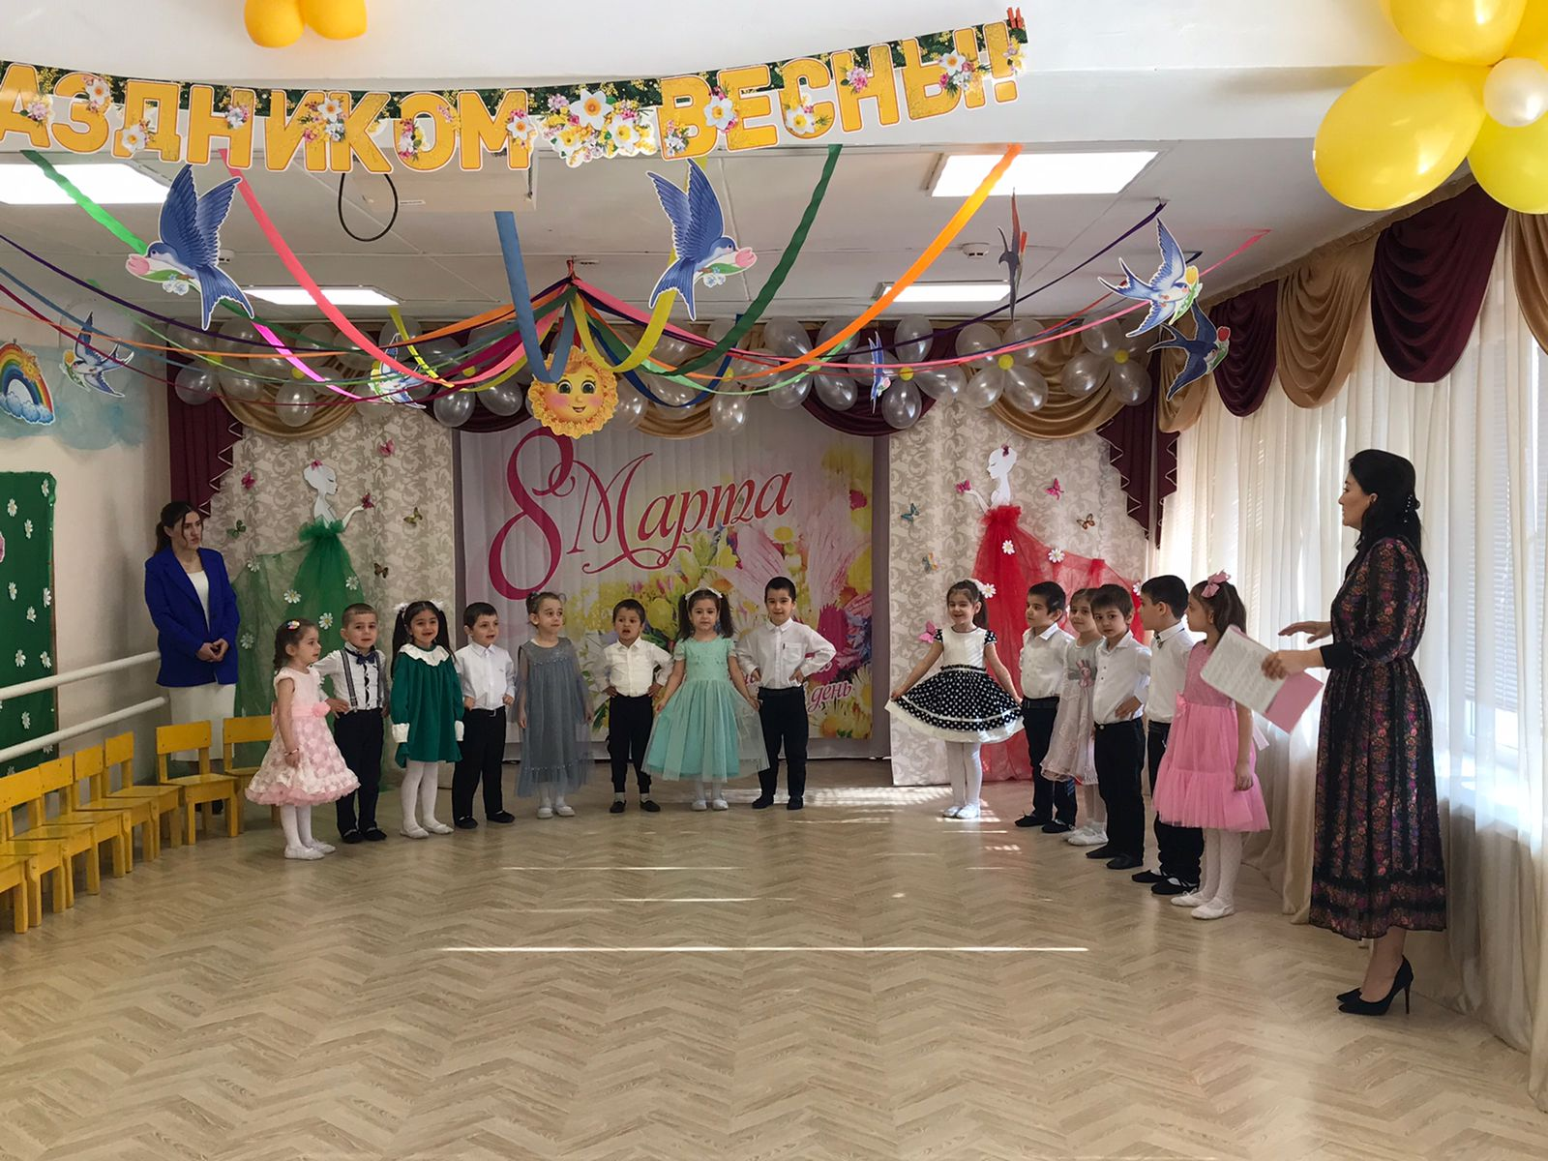

**1реб:** Солнце по небу гуляет

Землю лучиком ласкает

Скоро травка прорастёт

Это к нам весна ведёт.

**2реб:**Птицы опять прилетают,

Песни свои распевают.

Белый подснежник цветёт

Это весна настаёт.

**3реб:** Зеленеет, зеленеет

Травка под окном.

Всё тепле солнце греет,

Хорошо кругом!

**Дети исполняют песню «Весной»** *(сл.,муз.С.Насуленко)*

**4.Ребенок**:

Вот опять наступила весна

Снова праздник она принесла,

Праздник радостный, светлый и нежный,

Праздник всех дорогих наших женщин!

**Ребёнок(21):**

 Весна шагает по дворам

В лучах тепла и света.

Сегодня праздник наших мам

И нам приятно это!

**Ребёнок(22):**

Наш детский сад поздравить рад

Всех мам, на всей планете,

«Спасибо» мамам говорят

И взрослые и дети!

**Ребёнок(23):**

Сегодня праздник самый лучший!

Сегодня праздник наших мам.

Ушли подальше злые тучи

И солнце улыбнулось нам.

**Ребёнок(24):**

Сегодня в гости пригласили

Мы наших бабушек и мам,

Порадовать мы их решили

И каждый что-то сделал сам!

**5.Ребенок:**

Пригласили в гости к нам

Мы и бабушек, и мам

Обещаем, обещаем

Здесь не будет скучно вам!

*Дети садятся на стульчики.*

**Ведущий:**

Весна идёт, весна идёт!

Всё расцветает и поёт.

Дорогие женщины!

Наступило прекрасное время года – весна!

Ласковое солнышко растопило снег

и весело улыбнулось всем женщинам на земле!

С праздником Вас, с Днем 8 Марта!

Сегодня мы будем разыгрывать праздничную лотерею.

Когда вы присаживались, на стульях лежали лотерейные билеты.

А вот с помощью этих красивых ромашках, мы будем разыгрывать лотерейные билеты.

Праздник наш будет веселым, т. к. лотерея наша – беспроигрышная!

А призы для вас приготовили ваши дети!

Итак, начинаем наш праздничный тираж!

Как на нашем празднике мы считалочку начнём!

Раз, два, три, четыре, пять, будем номер выбирать.

*(Ведущий выбирает номер)*

**Цифра номер 2**

**Лотерейный билет № 2.**

*Мама зачитывает выигрыш:*

*(Нам хочется снова и снова*

*Сказать своей маме доброе слово.)*

**6.Ребенок**: Настал весёлый, светлый   
Чудесный мамин день!  
Скворцы щебечут песни,  
С утра звенит капель!

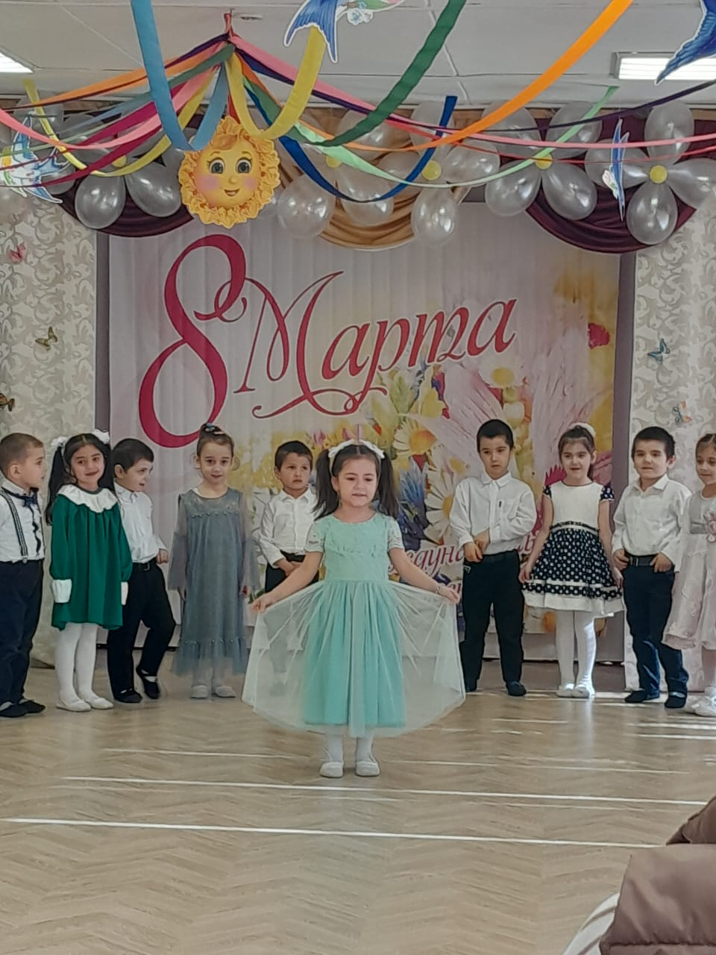

**7.Ребенок:**Моя мама дорогая  
Поздравляю я тебя!  
И от всей души желаю:  
Счастья, мира и добра!   
**8.Ребенок:** Когда я вижу маму,   
Хочу поцеловать  
Хочу обнять так крепко,  
Чтоб нежность перенять.

**9.Ребенок**:

Кто открыл мне этот мир,

Не жалея своих сил?

И всегда оберегала?

Лучшая на свете МАМА

**10.Ребенок**:

Кто на свете всех милее

И теплом своим согреет,

Любит больше, чем себя?

Это МАМОЧКА моя .

**11.Ребенок:**

Книжки вечером читает

И всегда все понимает,

Даже если я упряма,

Знаю, любит меня МАМА

**12.Ребенок:**

Никогда не унывает,

Что мне надо, точно знает.

Если, вдруг, случится драма,

Кто поддержит? Моя МАМА…

**СТИХИ (читают мальчики)**

**Ребёнок(25).** Нельзя мне больше плакать.

Есть важная причина!

Вчера сказал мне папа, что я уже мужчина.

Мужчины не боятся без мамы оставаться,

Мужчины закаляются и сами одеваются.

**Ребёнок(26)**

Мужчина очень гордый – он не грубит соседу.

Он две тарелки каши съедает за обедом.

По маме я тоскую. Мне папа разрешает

Пролить слезу мужскую. Но сразу вытирает.

А так – нельзя мне плакать, есть важные причины

Вчера сказал мне папа, что он и я мужчины!

**Ведущий**: Продолжаем нашу беспроигрышную лотерею.

Раз, два, три, четыре, пять, будем номер выбирать.

*(Ведущий выбирает номер)*

**Цифра 10**

**Лотерейный билет № 10**

*Мама зачитывает выигрыш:*

*(Шарик лопнул и сейчас*

*Спойте песенку для нас!)*

**Песня « мама».**

**Ведущий:** Как замечательно, когда мамы улыбаются! Продолжаем нашу беспроигрышную лотерею.

Раз, два, три, четыре, пять, будем номер выбирать.

*(Ведущий выбирает номер)*

**Цифра 5**

**Лотерейный билет № 5.**

*Мама зачитывает выигрыш:*

*(Всех дел по дому и не счесть,*

*И мне, порою, не присесть.*

*И за все мое терпение,*

*От всех любовь и уважение.)*

**Ведущий:** Приглашаю мам на конкурс **«*Королева кухни*».**

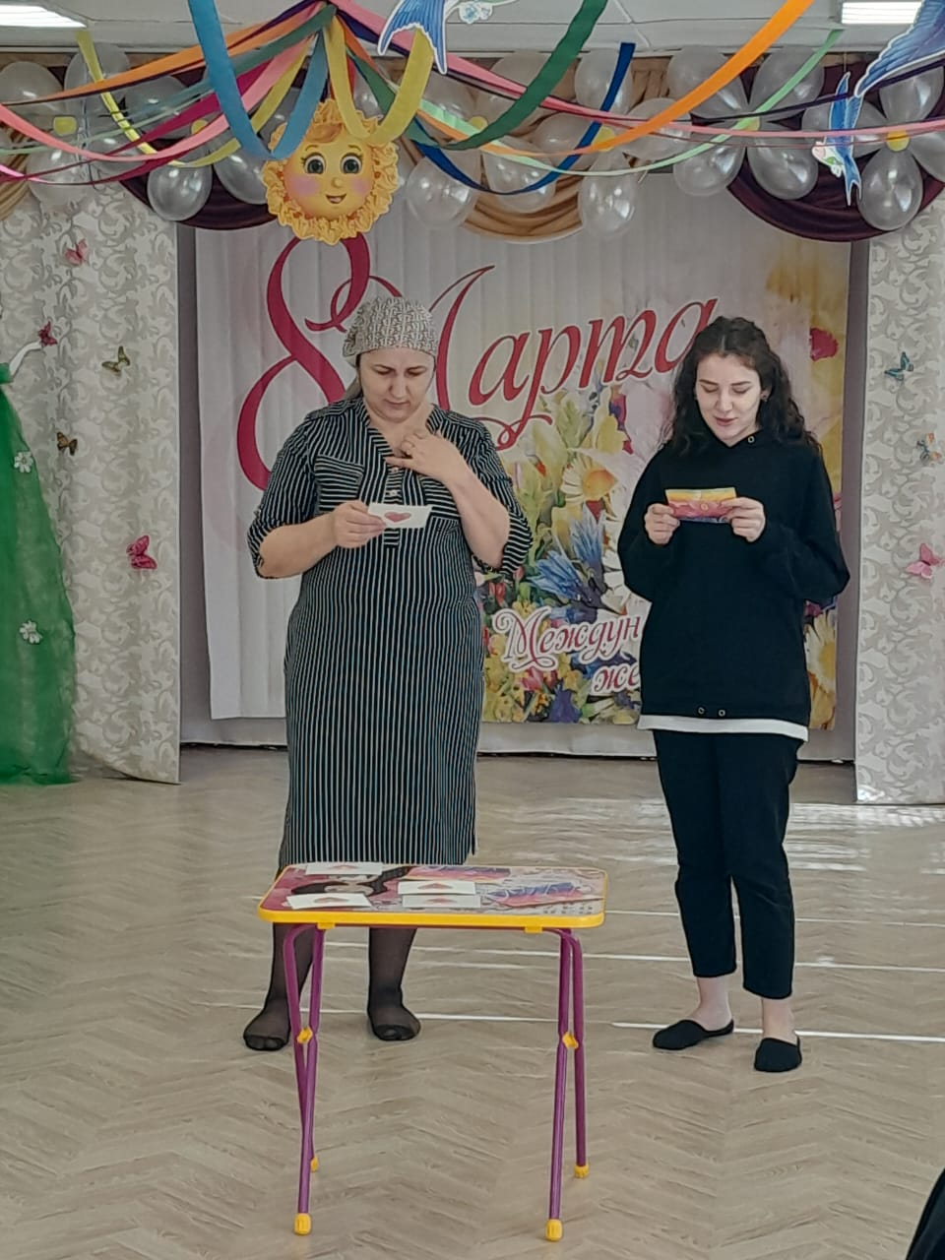

Вам предстоит вытянуть рецепт. В каждом перечислены основные ингредиенты всем известных блюд и выпечки.

Нужно угадать правильно и быстро!

*Проводится игра «Королева кухни»*

**Ведущий:**Продолжаем нашу беспроигрышную лотерею.

Раз, два, три, четыре, пять, будем номер выбирать.

*(Ведущий выбирает номер)*

**Цифра 9**

**Лотерейный билет № 9.**

*Мама зачитывает выигрыш:*

*(Без танца веселого праздник не ярок.*

*Дарим сегодня танец в подарок!)*

**Танец «Весёлый башмачок»**

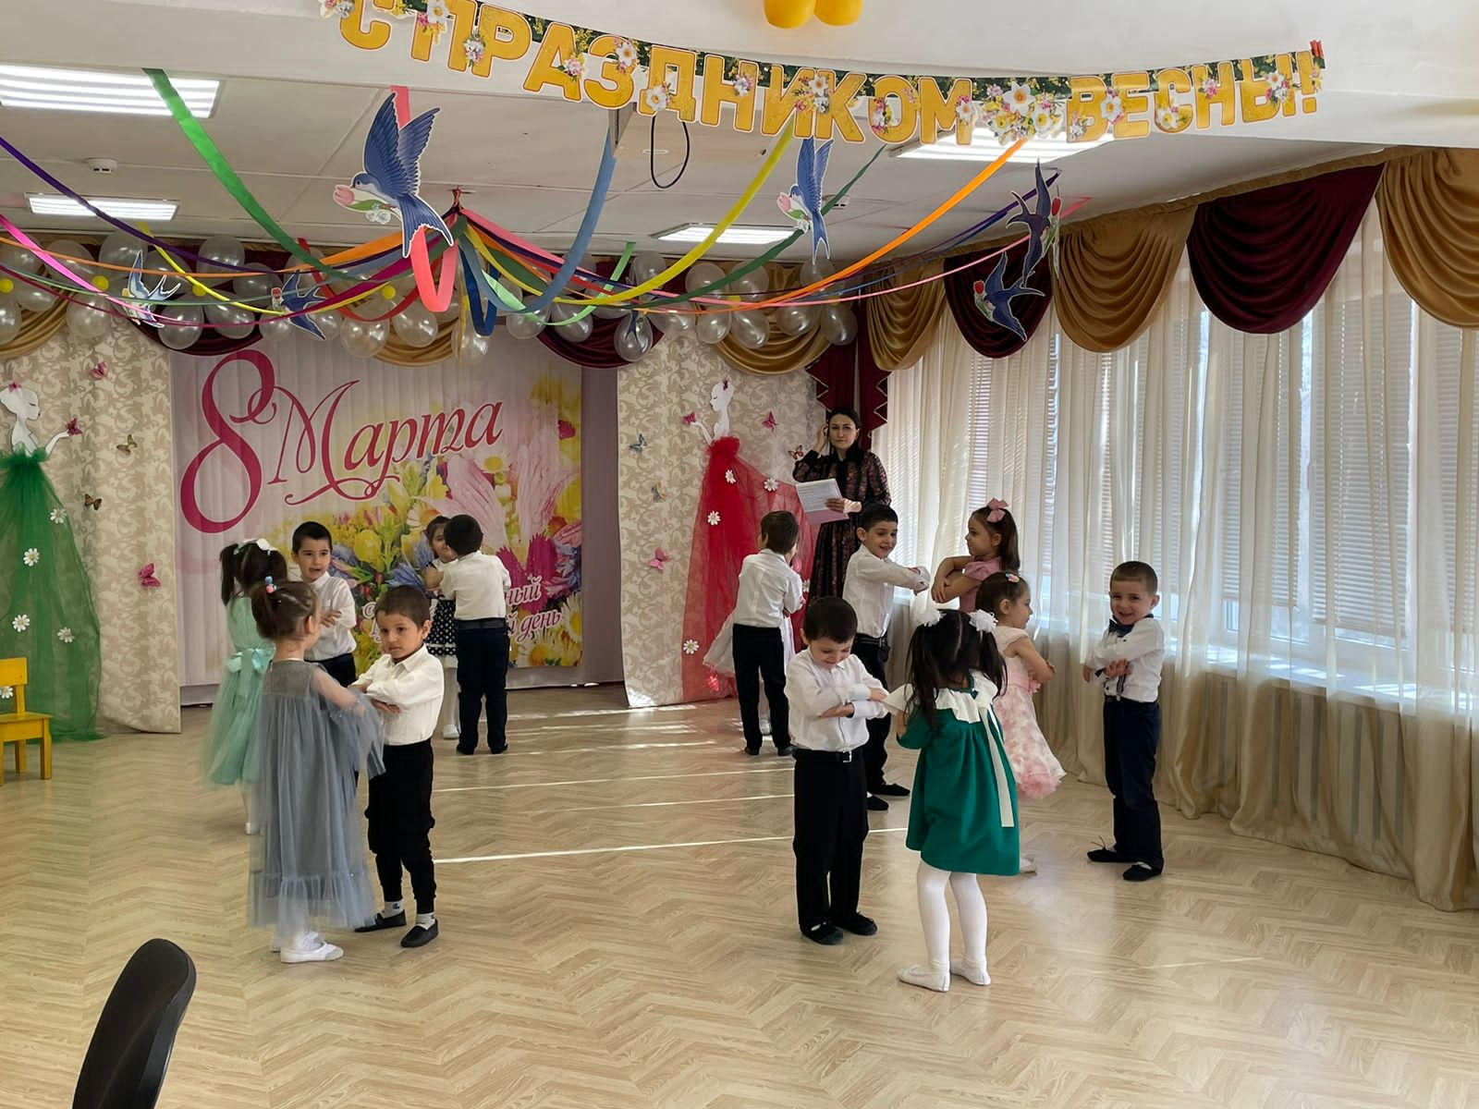

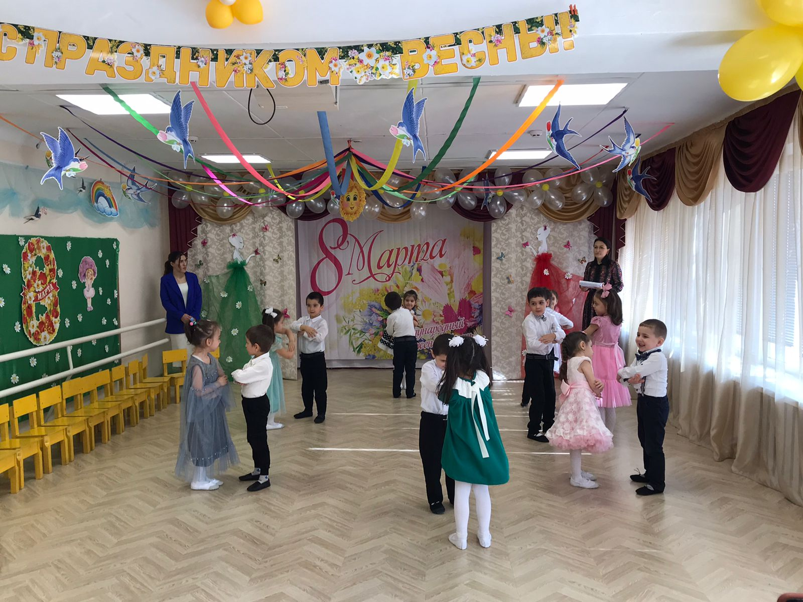

**Ведущий:** Продолжаем нашу беспроигрышную лотерею.

Раз, два, три, четыре, пять, будем номер выбирать.

*(Ведущий выбирает номер)*

**Цифра 4**

**Лотерейный билет № 4.**

*Мама зачитывает выигрыш:*

*(Мамин труд я берегу,*

*Помогаю, чем могу!)*

**Ведущий:** мамы, помогают ли вам ваши дочечки и сыночки? А кто лучше мамам помогает, дочурки или сынишки? Сейчас узнаем.

**Игра «Повесь на веревочку платочки».**

*(играют 2 мамы, 2 команды детей)*

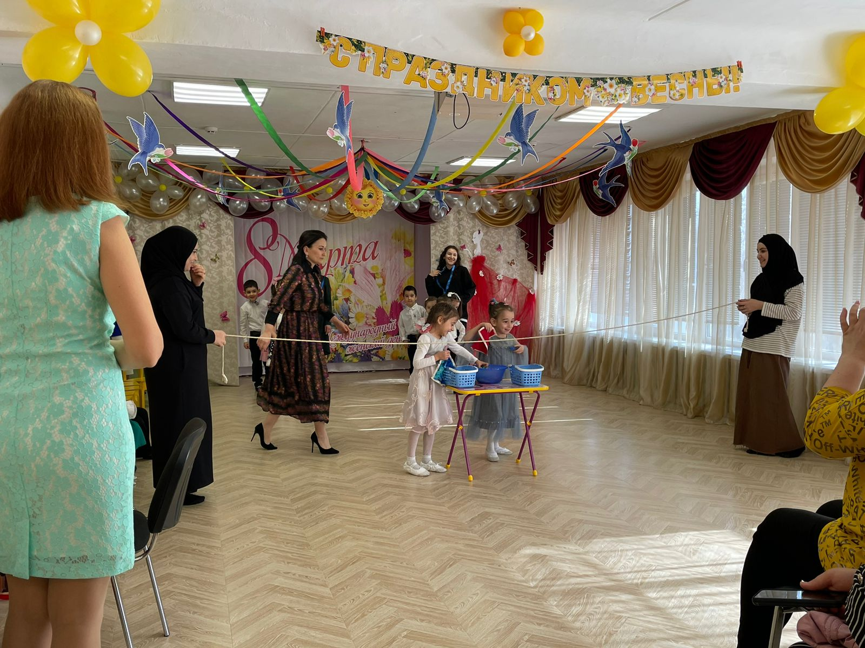

**Ведущий**: Продолжаем нашу беспроигрышную лотерею.

Раз, два, три, четыре, пять, будем номер выбирать.

*(Ведущий выбирает номер)*

**Цифра 7**

**Лотерейный билет № 7.**

*Мама зачитывает выигрыш:*

*(Этот номер непростой,*

*Он для бабушки родной.)*

**13.Ребенок:**

Кто на свете всех вкуснее

Пирожки всегда печет,

Даже папы кто главнее,

И кому в семье почёт?

**14.Ребенок**:

Кто споёт нам на ночь песню

Чтобы сладко мы заснули?

Кто добрей всех и чудесней?

Ну, конечно же – бабули!

**15. ребенок.**  
Я бабулю поздравляю с женским праздником весны.  
Я бабулю обожаю, людям бабушки нужны.

**16. ребенок.**

Наши бабушки-подружки,  
Очень любят нас, внучат.  
Покупают нам игрушки,  
Даже водят в детский сад  
**17. ребенок.**  
А вот руки бабушки  
Это просто клад.  
Быть без дела бабушке  
Руки не велят!  
**18.Ребенок:**

Поздравляем бабушек

Мы с большой любовью!

И желаем бабушкам

Крепкого здоровья!

**Ведущий**: Продолжаем нашу беспроигрышную лотерею.

Раз, два, три, четыре, пять, будем номер выбирать.

*(Ведущий выбирает номер)*

**Цифра 3**

**Лотерейный билет № 3.**

*Мама зачитывает выигрыш:*

*(Слушай нашу песенку, бабушка любимая,*

*Будь всегда здоровая, будь всегда красивая!)*

**Песня "Бабушка»**

**Ведущий**: Продолжаем нашу беспроигрышную лотерею.

Раз, два, три, четыре, пять, будем номер выбирать.

*(Ведущий выбирает номер)*

**Цифра 6**

**Лотерейный билет № 6.**

*Мама зачитывает выигрыш:*

*(Очень любят дети в игры поиграть,*

*А бабушки любят носочки вязать.)*

**Игра «Поможем бабушкам собрать клубочки».**

*(Бабушки сидят на стульчиках с корзинками, дети носят им клубочки.*

**Ведущий**: Продолжаем нашу беспроигрышную лотерею.

Раз, два, три, четыре, пять, будем номер выбирать.

*(Ведущий выбирает номер)*

**Цифра 8**

**Лотерейный билет № 8.**

*Мама зачитывает выигрыш:*  
*(Музыка скорей играй,*

*Цветы на танец приглашай!)*

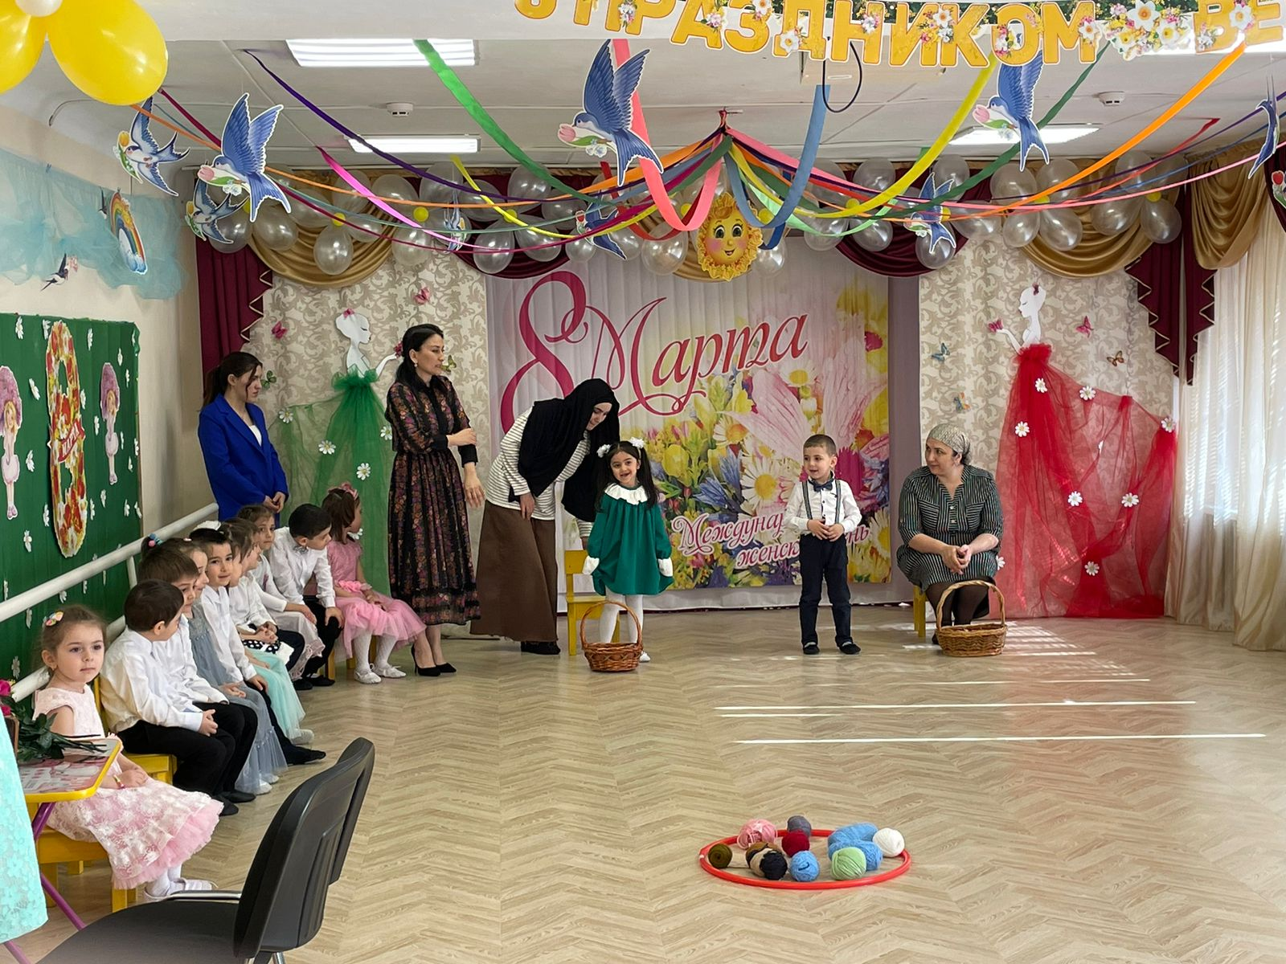

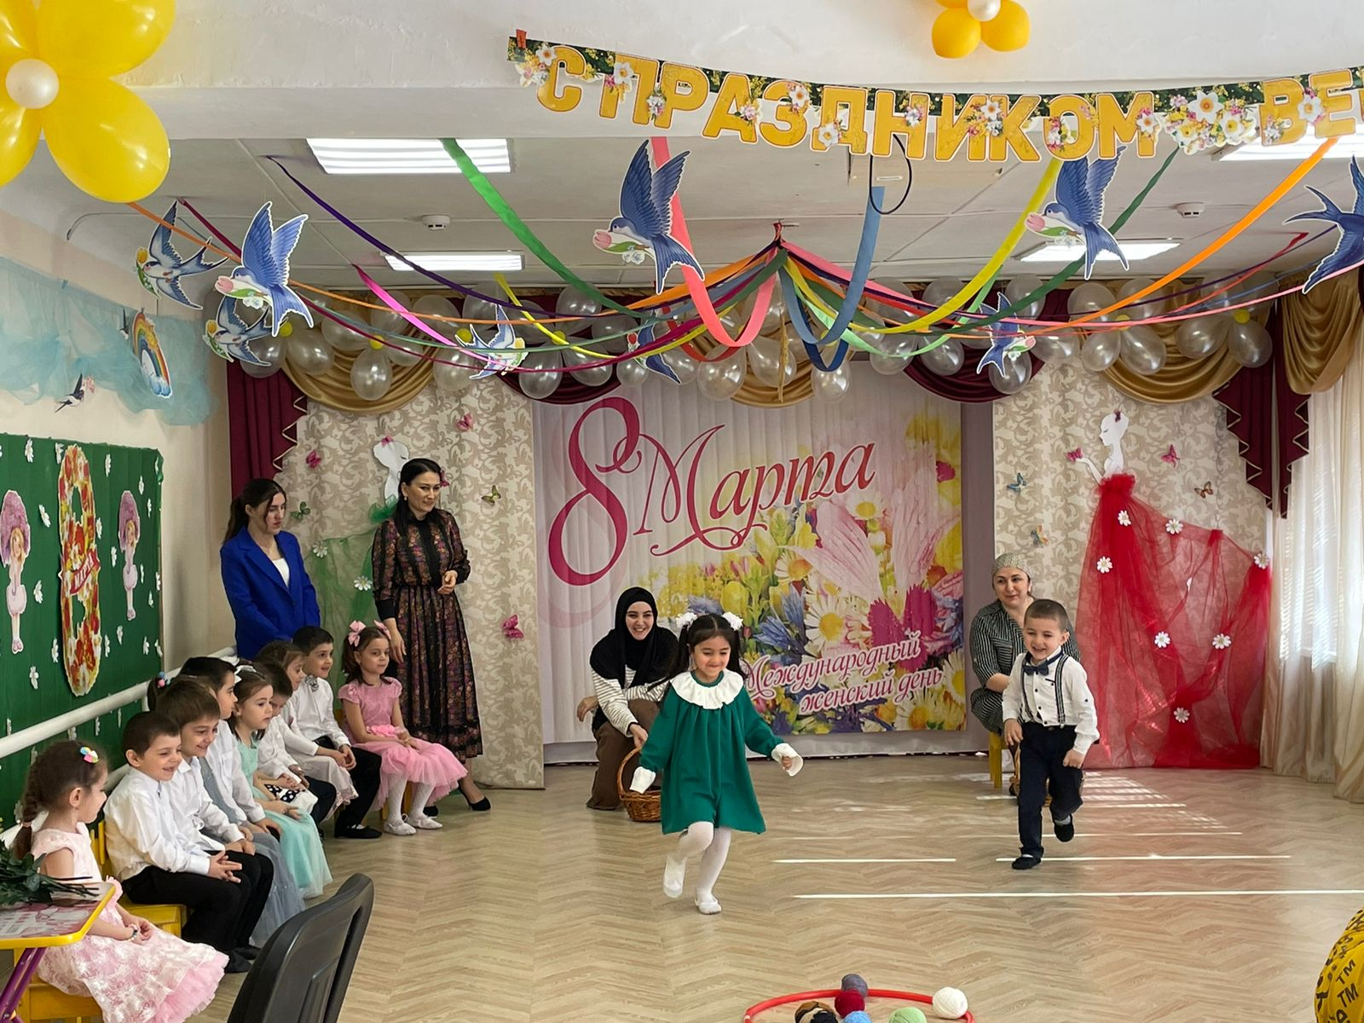

**«ТАНЕЦ с цветами»**

**Ведущий**: Завершаем нашу беспроигрышную лотерею.

Раз, два, три, четыре, пять, будем номер выбирать.

*(Ведущий выбирает номер)*

**Цифра 1**

**Лотерейный билет № 1.**

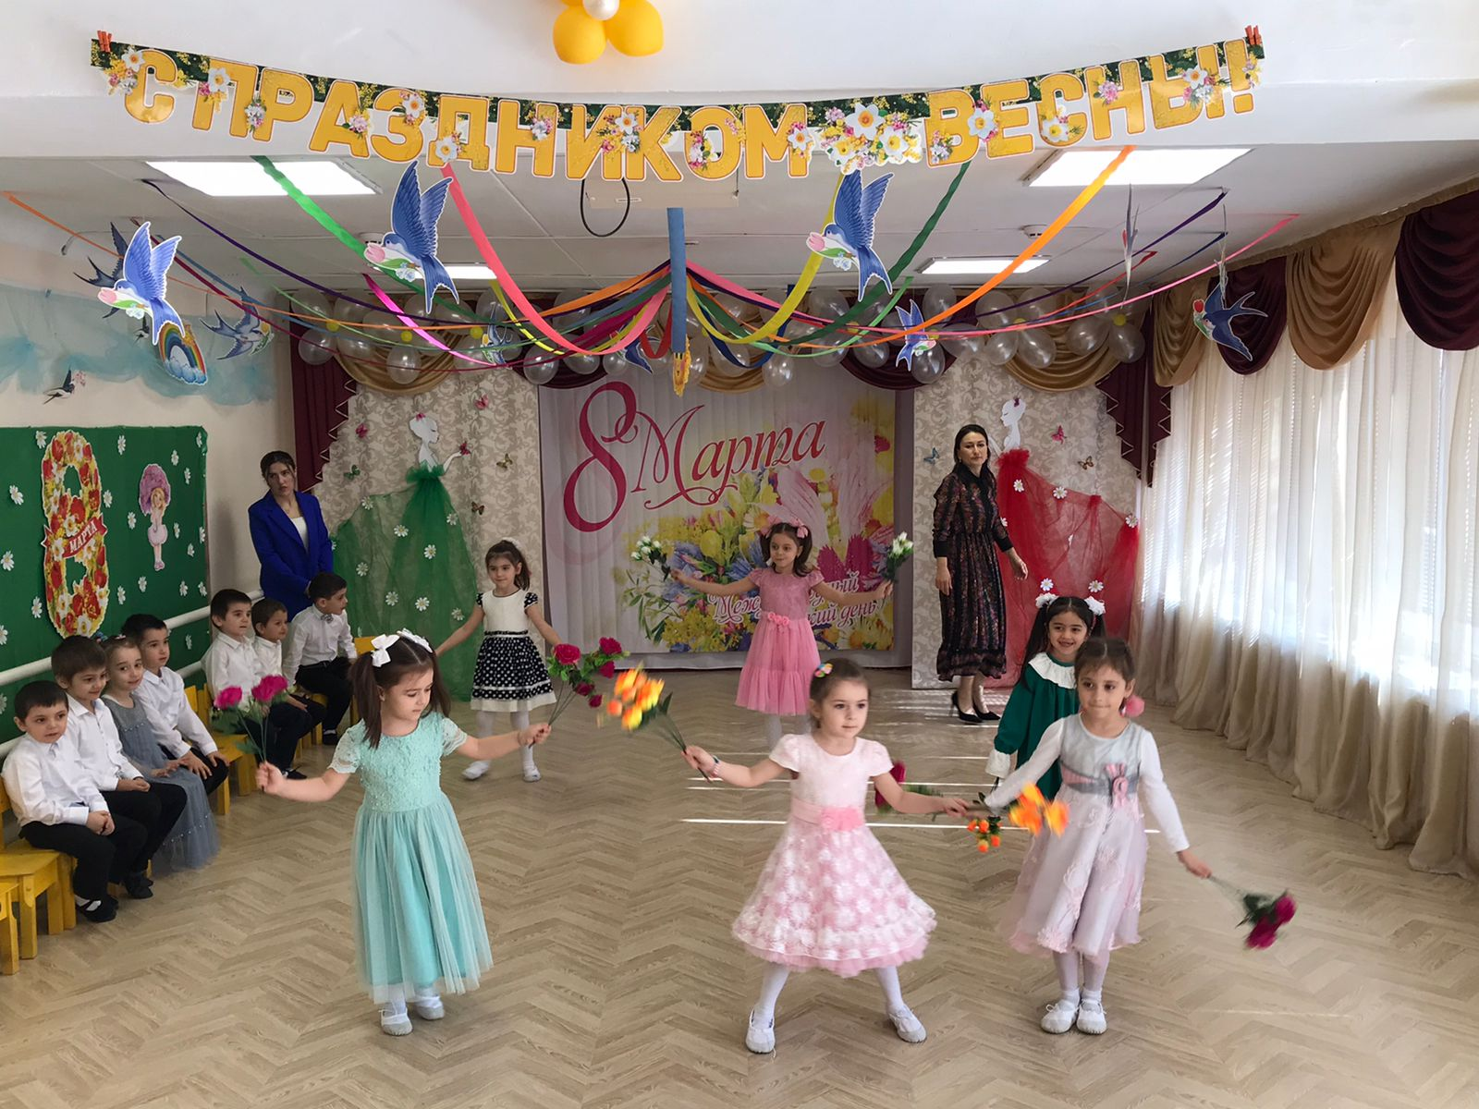

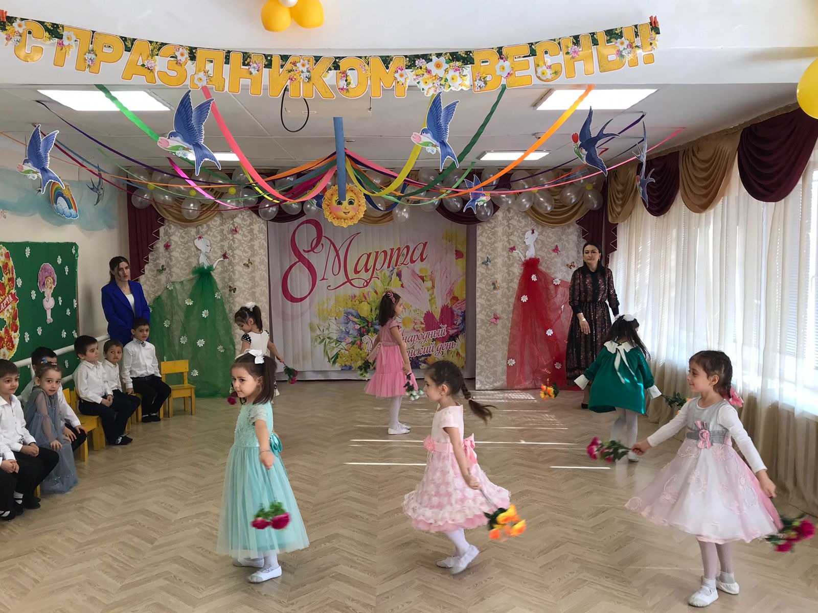

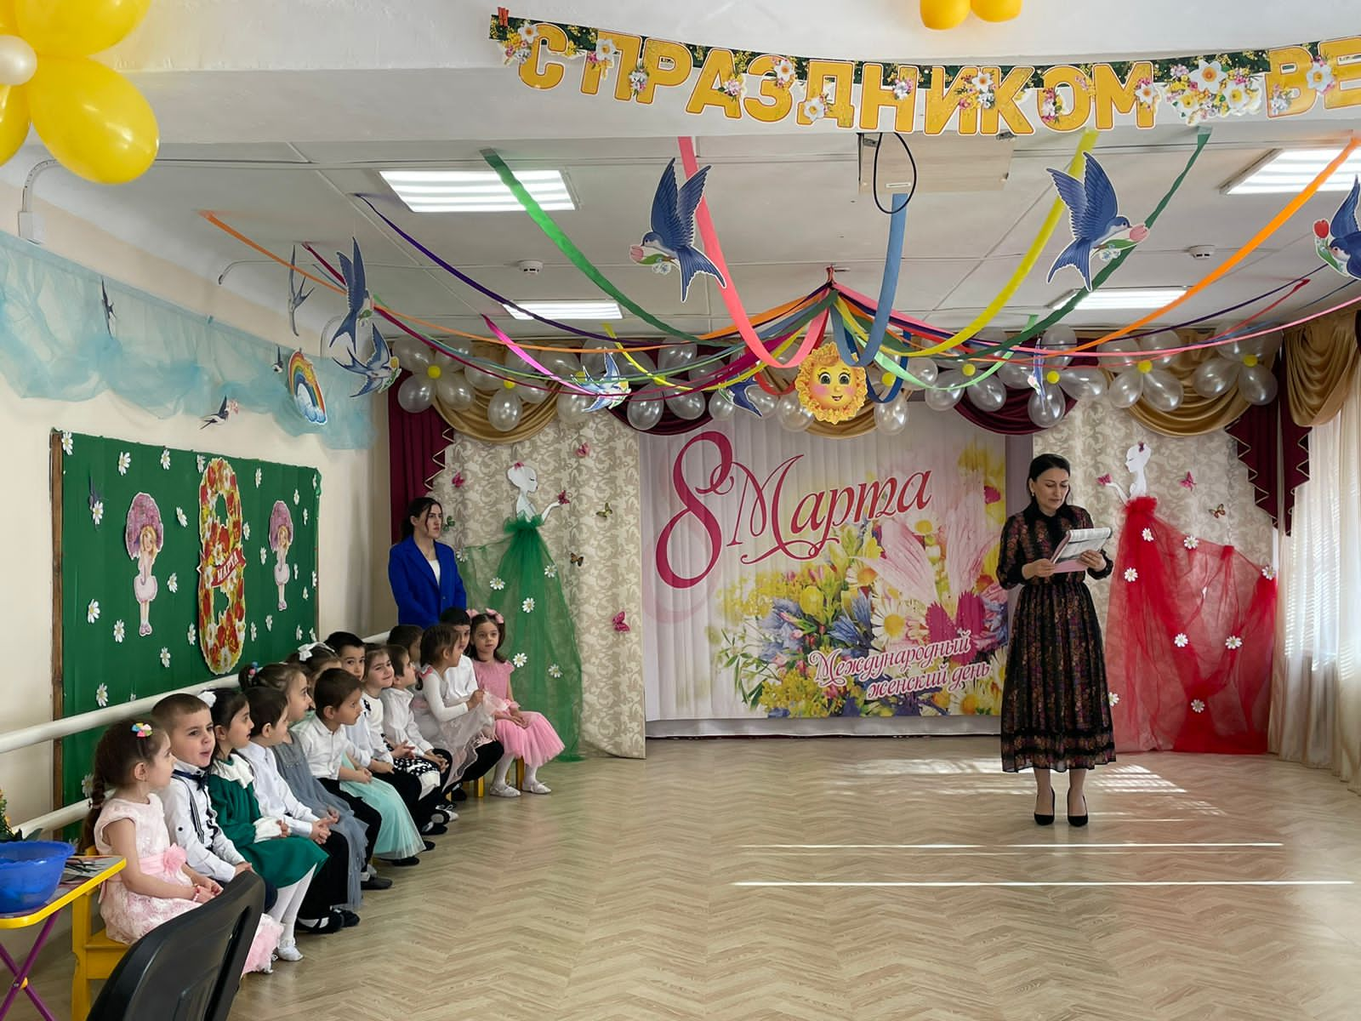

*Мама зачитывает выигрыш:*

*(Праздник завершаем,*

*И подарки вам вручаем!)*

**19.Ребенок:** Мам дорогих в этот день поздравляем.

Подарки чудесные мы им вручаем.

Примите подарки от ваших ребят,

Их сделал наш дружный, веселый детсад!

**20.Ребенок:** А подарки все же сами

Приготовили мы маме.

Мы старались, мы трудились,

Мастерили, не ленились!

И теперь подарим маме

Все, что сделали мы сами!

Ребята вручают подарки мамам и бабушкам. (под музыку)

**Ведущий**.

Дорогие женщины! Поздравляем вас с праздником весны. Хочу пожелать Вам огромного родительского терпения и понимания, мудрости, доброты и теплоты, счастья, здоровья и чтобы дети каждый день радовали Вас своими успехами!

**Под музыку дети выходят из зала**